Защита ваших детей в интернете



- Для безопасного использования детьми домашнего Интернета предлагаем Вам ознакомиться с продуктами компании Kaspersky: Kaspersky Internet Security и Kaspersky Total Security которые обезопасят Вашего ребенка в Интернете! Можно бесплатно установить пробную версию на 30 дней. (Перейти на сайт Kaspersky)
- Установить любой Интренет-цензор
- Детский Интернет от Мегафона http://deti.megafon.ru/
- «Детский пакет от МТС» — это полезный набор услуг для детей и их родителей, помогающий родителям заботиться о ребенке. С опцией “Детский пакет” тарифный план МТС может стать детским Полная информация на сайте ОАО "МТС"
- Дополнительная информация на сайте «Лига безопасного Интернета»: http://www.ligainternet.ru
- Установить Веб-фильтр Лиги безопасного интернета http://www.ligainternet.ru/proxy/
- Безопасный интернет - детям. Памятка Управления "К" МВД РФ Перейти на сайт МВД России
Брошюра «Как сделать Интернет безопасным для Вашего ребенка»

Правила безопасного селфи
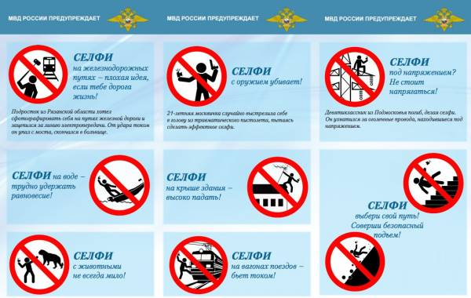

Медиабезопасность

